POZ-DBA/09-Z3 |  |  |  |  |  |  |  |  | Data aktualizacji: |  |  |  |  |  |  |  | Data wydania druku: 30-09-2022
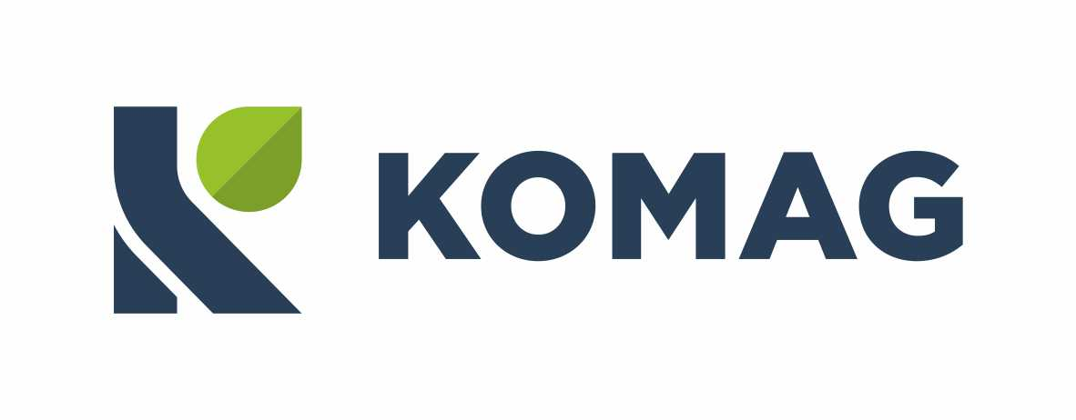  Zakład Badań Atestacyjnych Jednostka Certyfikująca |  |  |  |  |  |  |  |  | WNIOSEK  O WYDANIE ZAŚWIADCZENIA POTWIERDZAJĄCEGO PRZYJĘCIE  I PRZECHOWYWANIE DOKUMENTACJI TECHNICZNEJ
zgodnie z procedurą określoną w Art 13 pkt. 1 b) podpunkt (ii) Dyrektywy 2014/34/UE z 26 lutego 2014 r.
 |  | Nowy
 |  | Przedłużenie ważności zaświadczenia nr: ……………………………………………..
 |  | Rozszerzenie zakresu zaświadczenia nr: …………………………………………….

I. Nazwa, adres, status Wnioskodawcy:
 |  |  |  | Producent |  |  |  |  |  |  |  |  |  |  | Upoważniony przedstawiciel*
 |  |  |  |  |  |  |  |  |  |  |  |  |  |  | W przypadku złożenia wniosku przez upoważnionego przedstawiciela należy podać nazwę i adres Producenta:
*upoważniony przedstawiciel – osoba fizyczna lub prawna, mająca siedzibę w Unii, posiadająca pisemne pełnomocnictwo od producenta do działania w jego imieniu
w odniesieniu do określonych zadań. W przypadku upoważnionego producenta dołączyć odpowiednie dokumenty potwierdzające upoważnienie
II. Nazwa wyrobu, typ, odmiany:
III. Oznakowanie Ex:
IV. Produkcja:
 |  | jednostkowa
 |  | seryjna: planowany okres produkcji (w latach):
Po zarejestrowaniu wniosku i weryfikacji zasadności wydane zostanie pisemne potwierdzenie z określeniem warunków dotyczących przechowywania dokumentacji stanowiącej przedmiot niniejszego wniosku.
V. Dokumentacja:
papierowa |  |  |  |  |  |  |  |  |  |  |  |  |  | elektroniczna

VI. Oświadczenia Wnioskodawcy:
- Zlecam odpłatne przechowywanie dokumentacji technicznej wyrobu przez zadeklarowany okres jego produkcji oraz okres 10 lat od czasu zakończenia jego produkcji i zobowiązuję się przestrzegać wymagań wskazanych w potwierdzeniu przyjęcia zamówienia oraz w niniejszym wniosku:
- Zobowiązuje się do uiszczenia następujących opłat:
- Za przyjęcie dokumentacji technicznej – opłata w wysokości 120 zł + VAT w wysokości obowiązującej w dniu wystawienia faktury VAT, za każdy zadeklarowany rok produkcji – opłata pobierana jest z góry za cały okres i nie podlega zwrotowi w przypadku zaprzestania produkcji wcześniej niż w zadeklarowanym okresie lub w przypadku cofnięcia zaświadczenia.
- Za przechowywanie dokumentacji technicznej przez okres 10 lat po zakończeniu produkcji – jednorazowa opłata w wysokości 1200 zł + VAT w wysokości obowiązującej w dniu wystawienia faktury VAT.
- Za rozszerzenie zaświadczenia – jednorazowa opłata za każde rozszerzenie w wysokości 200 zł + VAT w wysokości obowiązującej w dniu wystawienia faktury VAT.
- Za przedłużenie ważności zaświadczenia – opłata w wysokości 200 zł + VAT w wysokości obowiązującej w dniu wystawienia faktury VAT, za każdy zadeklarowany rok przedłużenia produkcji.
Ww. opłaty płatne są z góry. Faktura obciążająca wystawiona zostanie przez ITG KOMAG na podstawie protokołu odbioru pracy.
- Dokumentacja techniczna jest zgodna z wymaganiami modułu A: Wewnętrzna kontrola produkcji – Załącznik VIII Dyrektywy 2014/34/UE)
- Oświadczam, że:
- Posiadam prawo do posługiwania się dokumentacją techniczną, identyfikującą wyrób/wyroby objęty(-te) niniejszym wnioskiem
- Niniejszy wniosek dotyczący w/w wyrobu nie został złożony w innej jednostce notyfikowanej.
- Przedłożona dokumentacja techniczna nie była opracowana ani konsultowana przez ITG KOMAG
 |  |  | /Imię, nazwisko/ |  |  |  |  |  |  |  | /podpis/ |  |  |  |  |  |  |  |  |  |  | /data/
Informujemy, że administratorem danych osobowych podanych we Wniosku jest ITG KOMAG. Dane osobowe będą przetwarzane w celach związanych z realizacją procesu certyfikacji/oceny zgodności/wydania opinii. W celu zasięgnięcia pełnej informacji prosimy o zapoznanie się z klauzulą informacyjną umieszczoną nas stronie http://komag.eu/kontakt/polityka-prywatnosci

VII. Przegląd i rejestracja wniosku (wypełnia Jednostka Notyfikowana)
Weryfikacja:
Wniosek zawiera wystarczające informacje do przeprowadzenia procesu
Wyrób, będący przedmiotem wniosku, podlega wymaganiom procedury określonej w Art. 13 pkt. 1 b) podpunkt (ii) Dyrektywy 2014/34/UE z 26 lutego 2014 r.
Decyzja:
Rejestracja wniosku i realizacja procesu
Odmowa realizacji procesu
Wniosek nr

/data, podpis, pieczątka osoby upoważnionej do przyjęcia wniosku/

Dokumentacja techniczna określa mające zastosowanie wymagania i obejmuje, w stopniu odpowiednim dla takiej oceny, projekt, produkcję i działanie produktu. Dokumentacja techniczna zawiera przynajmniej następujące elementy: a) ogólny opis produktu; b) projekt koncepcyjny i rysunki techniczne oraz schematy części składowych, podzespołów, obwodów itd.; c) opisy i wyjaśnienia niezbędne do zrozumienia tych rysunków i schematów oraz działania produktu; d) wykaz norm zharmonizowanych, stosowanych w całości lub częściowo, do których odniesienia opublikowano w Dzienniku Urzędowym Unii Europejskiej, a także, w przypadku gdy te zharmonizowane normy nie zostały zastosowane, opisy rozwiązań przyjętych w celu spełnienia zasadniczych wymagań zdrowia i bezpieczeństwa niniejszej dyrektywy, w tym wykaz innych zastosowanych odpowiednich specyfikacji technicznych; w przypadku częściowego zastosowania norm zharmonizowanych w dokumentacji technicznej określa się, które części zostały zastosowane; e) wyniki dokonanych obliczeń projektowych, przeprowadzonych badań itp.; oraz f) sprawozdania z badań.

